## 学案4　万有引力理论的成就

[目标定位] 1.了解万有引力定律在天文学上的重要应用.2.理解“计算天体质量”的基本思路.3.掌握运用万有引力定律和圆周运动知识分析天体运动问题的思路.



一、“称量”地球质量

[问题设计]

1.卡文迪许在实验室测量出了引力常量*G*的值，他自称是可以称量地球质量的人，他“称量”的依据是什么？

答案　若忽略地球自转的影响，在地球表面上质量为*m*的物体所受的重力*mg*等于地球对物体的引力，即*mg*＝，所以有*M*＝，只要测出*G*，便可“称量”地球的质量.

2.设地面附近的重力加速度*g*＝9.8 m/s2，地球半径*R*＝6.4×106 m，引力常量*G*＝6.67×10－11 N·m2/kg2，试估算地球的质量.

答案　*M*＝＝ kg≈6.0×1024 kg

[要点提炼]

1.地球质量的计算

在地面上，忽略地球自转的影响，由*mg*＝*G*可以求得地球的质量：*M*＝.

2.其他星球质量的计算

若已知天体的半径*R*和天体表面的重力加速度*g*，与地球质量的计算方法类似，即可计算出此天体的质量*M*＝.

二、计算天体的质量和密度

[问题设计]

1.由天文观察知，某行星绕太阳运行的轨道半径为*r*，运行周期为*T*，则太阳的质量多大？

答案　由＝*mr*知*M*＝.

2.已知天体的质量和半径，如何得到天体的平均密度？

答案　*ρ*＝＝.

[要点提炼]

1.计算天体质量的方法

分析围绕该天体运动的行星(或卫星)，测出行星(或卫星)的运行周期和轨道半径，由万有引力提供向心力即可求中心天体的质量.由＝*mr*，得*M*＝.

2.天体密度的计算方法

根据密度的公式*ρ*＝，只要先求出天体的质量就可以代入此式计算天体的密度.

(1)由天体表面的重力加速度*g*和半径*R*，求此天体的密度.

由*mg*＝和*M*＝*ρ*·π*R*3，得*ρ*＝.

(2)若天体的某个行星(或卫星)的轨道半径为*r*，运行周期为*T*，中心天体的半径为*R*，则由*G*＝*mr*和*M*＝*ρ*·π*R*3，得*ρ*＝.

注意　*R*、*r*的意义不同，一般地*R*指中心天体的半径，*r*指行星或卫星的轨道半径，若绕近地轨道运行，则有*R*＝*r*，此时*ρ*＝.

三、天体运动的分析与计算

1.基本思路：一般行星或卫星的运动可看作匀速圆周运动，所需向心力由中心天体对它的万有引力提供.

2.常用关系：

(1)*G*＝*ma*n＝*m*＝*mω*2*r*＝*mr*

(2)忽略自转时，*mg*＝*G*(物体在天体表面时受到的万有引力等于物体重力)，整理可得：*gR*2＝*GM*，该公式通常被称为“黄金代换式”.

3.四个重要结论：设质量为*m*的天体绕另一质量为*M*的中心天体做半径为*r*的匀速圆周运动.

(1)由*G*＝*m*得*v*＝ ，*r*越大，*v*越小.

(2)由*G*＝*mω*2*r*得*ω*＝ ，*r*越大，*ω*越小.

(3)由*G*＝*m*()2*r*得*T*＝2π ，*r*越大，*T*越大.

(4)由*G*＝*ma*n得*a*n＝，*r*越大，*a*n越小.

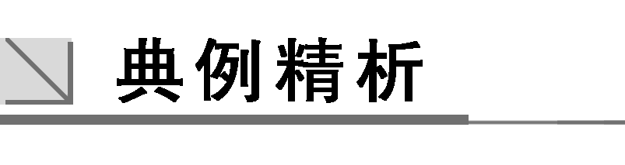

一、天体质量和密度的计算

F:\2015赵瑊\同步\物理\人教必修2\word\左括.tif例1F:\2015赵瑊\同步\物理\人教必修2\word\右括.tif　地球表面的平均重力加速度为*g*，地球半径为*R*，引力常量为*G*，可估算地球的平均密度为(　　)

A. B.

C. D.

解析　忽略地球自转的影响，对处于地球表面的物体，有*mg*＝*G*，又地球质量*M*＝*ρV*＝π*R*3*ρ*，代入上式化简可得地球的平均密度*ρ*＝.

答案　A

F:\2015赵瑊\同步\物理\人教必修2\word\左括.tif例2F:\2015赵瑊\同步\物理\人教必修2\word\右括.tif　假设在半径为*R*的某天体上发射一颗该天体的卫星.若它贴近该天体的表面做匀速圆周运动的周期为*T*1，已知万有引力常量为*G*.

(1)则该天体的密度是多少？

(2)若这颗卫星距该天体表面的高度为*h*，测得在该处做圆周运动的周期为*T*2，则该天体的密度又是多少？

解析　(1)设卫星的质量为*m*，天体的质量为*M*，卫星贴近天体表面运动时有*G*＝*mR*，*M*＝

根据数学知识可知天体的体积为*V*＝π*R*3

故该天体的密度为*ρ*＝＝＝.

(2)卫星距天体表面距离为*h*时，忽略自转有

*G*＝*m*(*R*＋*h*)

*M*＝

*ρ*＝＝＝

答案　(1)　(2)

二、天体运动的分析与计算

F:\2015赵瑊\同步\物理\人教必修2\word\左括.TIF例3F:\2015赵瑊\同步\物理\人教必修2\word\右括.TIF　地球的两颗人造卫星质量之比*m*1∶*m*2＝1∶2，轨道半径之比*r*1∶*r*2＝1∶2.求：

(1)线速度大小之比；

(2)角速度之比；

(3)运行周期之比；

(4)向心力大小之比.

解析　设地球的质量为*M*，两颗人造卫星的线速度分别为*v*1、*v*2，角速度分别为*ω*1、*ω*2，运行周期分别为*T*1、*T*2，向心力分别为*F*1、*F*2.

(1)根据万有引力和圆周运动规律*G*＝*m*

得*v*＝ ，

所以＝＝＝＝

故二者线速度之比为∶1.

(2)根据圆周运动规律*v*＝*ωr*得*ω*＝

所以＝·＝，

故二者角速度之比为2∶1.

(3)根据圆周运动规律*T*＝，

所以＝＝

故二者运行周期之比为1∶2.

(4)根据万有引力充当向心力公式*F*＝*G*

所以＝·＝

故二者向心力之比为2∶1.

答案　见解析

F:\2015赵瑊\同步\物理\人教必修2\word\左括.tif例4F:\2015赵瑊\同步\物理\人教必修2\word\右括.tif　质量为*m*的探月航天器在接近月球表面的轨道上飞行，其运动视为匀速圆周运动.已知月球质量为*M*，月球半径为*R*，月球表面重力加速度为*g*，引力常量为*G*，不考虑月球自转的影响，则航天器的(　　)

A.线速度*v*＝ B.角速度*ω*＝

C.运行周期*T*＝2π D.向心加速度*a*＝

解析　探月航天器在接近月球表面的轨道上飞行，万有引力提供向心力，有*G*＝*ma*＝*m*＝*mω*2*R*＝*mR*，可得*a*＝，*v*＝ ，*ω*＝ ，*T*＝2π ，所以A正确，D错误；又由于不考虑月球自转的影响，则*G*＝*mg*，即*GM*＝*gR*2，所以*ω*＝，*T*＝2π，所以B错误，C正确.

答案　AC



万有引力理论的成就

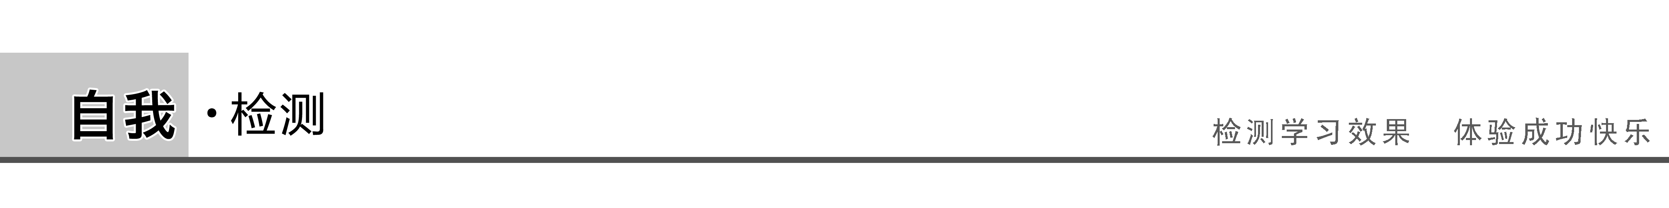

1.(天体质量的计算)已知引力常量*G*、月球中心到地球中心的距离*R*和月球绕地球运行的周期*T*，仅利用这三个数据，可以估算出的物理量有(　　)

A.月球的质量 B.地球的质量

C.地球的半径 D.地球的密度

答案　B

解析　由天体运动的受力特点，得*G*＝*m*·*R*，可得地球的质量*M*＝.由于不知地球的半径，无法求地球的密度.故选B.

2.(天体密度的计算)一艘宇宙飞船绕一个不知名的行星表面飞行，要测定该行星的密度，仅仅需要(　　)

A.测定飞船的运行周期

B.测定飞船的环绕半径

C.测定行星的体积

D.测定飞船的运行速度

答案　A

解析　取飞船为研究对象，

由*G*＝*mR*及*M*＝π*R*3*ρ*，

知*ρ*＝，A对，故选A.

3.(天体运动分析)把太阳系各行星的运动近似看成匀速圆周运动，则离太阳越远的行星(　　)

A.周期越小 B.线速度越小

C.角速度越小 D.加速度越小

答案　BCD

解析　行星绕太阳做匀速圆周运动，所需的向心力由太阳对行星的引力提供，

由*G*＝*m*得*v*＝ ，

可知*r*越大，线速度越小，B正确.

由*G*＝*mω*2*r*

得*ω*＝ ，

可知*r*越大，角速度越小，C正确.

又由*T*＝知，

*ω*越小，周期*T*越大，A错.

由*G*＝*ma*得*a*＝，

可知*r*越大，*a*越小，D正确.

4.(天体运动的分析与计算)据报道，“嫦娥一号”和“嫦娥二号”绕月飞行器的圆形工作轨道距月球表面分别约为200 km和100 km，运行速度分别为*v*1和*v*2，那么，*v*1和*v*2的比值为(月球半径取1 700 km)(　　)

A. B.

C. D.

答案　C

解析　由*G*＝*m*，得*v*＝ ，

则＝＝＝，

故选项C正确.



题组一　天体质量和密度的计算

1.一卫星绕地球做匀速圆周运动，其轨道半径为*r*，卫星绕地球做匀速圆周运动的周期为*T*，已知地球的半径为*R*，地球表面的重力加速度为*g*，引力常量为*G*，则地球的质量可表示为(　　)

A. B.

C. D.

答案　AC

解析　根据*G*＝*mr*得，*M*＝，选项A正确，选项B错误；在地球的表面附近有*mg*＝*G*，则*M*＝，选项C正确，选项D错误.

2.若地球绕太阳公转周期及其公转轨道半径分别为*T*和*R*，月球绕地球公转周期和公转半径分别为*t*和*r*，则太阳质量与地球质量之比为(　　)

A. B.

C. D.

答案　A

解析　无论地球绕太阳公转还是月球绕地球公转，统一表示为＝*mr*，即*M*∝，

所以＝，选项A正确.

题组二　天体运动的分析与计算

3.(2015·北京理综·16)假设地球和火星都绕太阳做匀速圆周运动，已知地球到太阳的距离小于火星到太阳的距离，那么(　　)

A.地球公转的周期大于火星公转的周期

B.地球公转的线速度小于火星公转的线速度

C.地球公转的加速度小于火星公转的加速度

D.地球公转的角速度大于火星公转的角速度

答案　D

解析　两行星绕太阳运动的向心力均由万有引力提供，所以有*G*＝*m*＝*mω*2*r*＝*mr*＝*ma*，解得*v*＝，*T*＝，*ω*＝，*a*＝，根据题意*r*火＞*r*地，所以有*T*地＜*T*火，*v*地＞*v*火，*a*地＞*a*火，*ω*地＞*ω*火，故A、B、C错误，D正确.

4.火星直径约为地球直径的一半，质量约为地球质量的十分之一，它绕太阳公转的轨道半径约为地球绕太阳公转半径的1.5倍.根据以上数据，下列说法中正确的是(　　)

A.火星表面重力加速度的数值比地球表面的小

B.火星公转的周期比地球的长

C.火星公转的线速度比地球的大

D.火星公转的向心加速度比地球的大

答案　AB

解析　由*G*＝*mg*得*g*＝*G*，计算得火星表面的重力加速度约为地球表面的，A对；由*G*＝*m*()2*r*得*T*＝2π ，公转轨道半径大的周期长，B对；周期长的线速度小(或由*v*＝ 判断轨道半径大的线速度小)，C错；公转向心加速度*a*＝*G*，轨道半径大的向心加速度小，D错.故选A、B.

5.两颗行星*A*和*B*各有一颗卫星*a*和*b*，卫星轨道接近各自行星的表面，如果两行星的质量之比为＝*p*，两行星半径之比为＝*q*，则两个卫星的周期之比为(　　)

A. B.*q*

C.*p* D.*q*

答案　D

解析　卫星做圆周运动时，万有引力提供圆周运动的向心力，则有：

*G*＝*mR*2，得*T*＝，

解得：＝*q*，故D正确，A、B、C错误.

6.科学家们推测，太阳系除八大行星之外的另一颗行星就在地球的轨道上，从地球上看，它永远在太阳的背面，人类一直未能发现它，可以说是“隐居”着的地球的“孪生兄弟”.由以上信息可以确定(　　)

A.这颗行星的公转周期与地球相等

B.这颗行星的半径等于地球的半径

C.这颗行星的密度等于地球的密度

D.这颗行星的质量

答案　A

解析　因为只知道这颗行星的轨道半径，所以只能判断出其公转周期与地球的公转周期相等.

由*G*＝*m*可知，行星的质量在方程两边可以消去，因此无法知道其质量及密度.

7.如图1所示，飞船从轨道1变轨至轨道2.若飞船在两轨道上都做匀速圆周运动，不考虑质量变化，相对于在轨道1上，飞船在轨道2上的(　　)

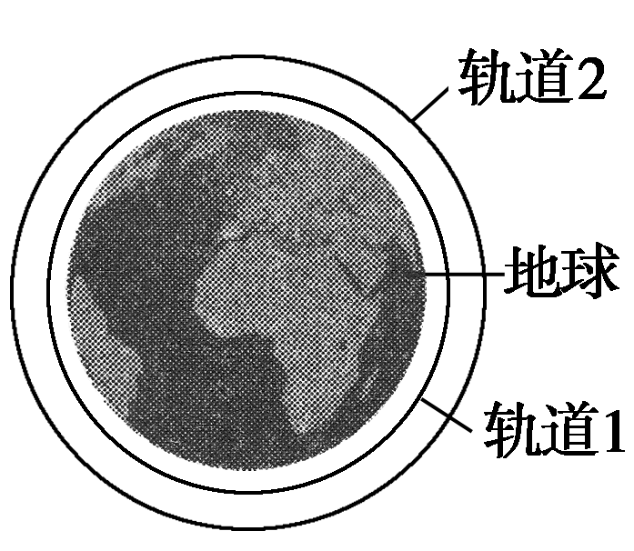

图1

A.速度大 B.向心加速度大

C.运行周期长 D.角速度小

答案　CD

解析　飞船绕中心天体做匀速圆周运动，万有引力提供向心力，即*F*引＝*F*n，

所以*G*＝*ma*n＝＝＝*mrω*2，

即*a*n＝，*v*＝，*T*＝，

*ω*＝(或用公式*T*＝求解).

因为*r*1<*r*2，所以*v*1>*v*2，*a*n1>*a*n2，*T*1<*T*2，*ω*1>*ω*2，选项C、D正确.

8.据报道，天文学家近日发现了一颗距地球40光年的“超级地球”，名为“55 Cancri e”.该行星绕母星(中心天体)运行的周期约为地球绕太阳运行周期的，母星的体积约为太阳的60倍.假设母星与太阳密度相同，“55 Cancri e”与地球均做匀速圆周运动，则“55 Cancri e”与地球的(　　)

A.轨道半径之比约为

B.轨道半径之比约为

C.向心加速度之比约为

D.向心加速度之比约为

答案　B

解析　由公式*G*＝*m*()2*r*，可得通式*r*＝ ，设“55 Cancri e”的轨道半径为*r*1，地球轨道半径为*r*2，则＝ ＝ ，从而判断A错，B对；再由*G*＝*ma*得通式*a*＝*G*，则＝·＝ ＝，所以C、D皆错.

9.土星外层有一个环，为了判断它是土星的一部分还是土星的卫星群，可以测量环中各层的线速度*v*与该层到土星中心的距离*R*之间的关系，则下列判断正确的是(　　)

A.若*v*2∝*R*则该层是土星的卫星群

B.若*v*∝*R*则该层是土星的一部分

C.若*v*∝则该层是土星的一部分

D.若*v*2∝则该层是土星的卫星群

答案　BD

解析　若外层的环为土星的一部分，则它们各部分转动的角速度*ω*相等，由*v*＝*ωR*知*v*∝*R*，A错误，B正确；若是土星的卫星群，则由＝*m*，得*v*2∝，故C错误，D正确.

题组三　综合应用

10.一颗人造卫星靠近某行星表面做匀速圆周运动，经过时间*t*，卫星运行的路程为*s*，运动半径转过的角度为1 rad，引力常量设为*G*，求：

(1)卫星运行的周期；

(2)该行星的质量.

答案　(1)2π*t*　(2)

解析　(1)卫星的角速度*ω*＝＝ rad/s，

周期*T*＝＝2π*t*.

(2)设行星的质量为*M*，半径为*R*，

则有*R*＝＝*s*，

由牛顿第二定律得：＝*mω*2*R*，

解得：*M*＝.

11.2013年4月26日12时13分我国在酒泉卫星发射中心用“长征二号丁”运载火箭，将“高分一号”卫星发射升空，卫星顺利进入预定轨道.这是我国重大科技专项高分辨率对地观测系统的首发星.设“高分一号”轨道的离地高度为*h*，地球半径为*R*，地面重力加速度为*g*，求“高分一号”在时间*t*内，绕地球运转多少圈？

答案

解析　在地球表面忽略地球自转*mg*＝

在轨道上＝*m*(*R*＋*h*)

所以*T*＝2π ＝2π

故*n*＝＝

12.我国航天技术飞速发展，设想数年后宇航员登上了某星球表面.宇航员从距该星球表面高度为*h*处，沿水平方向以初速度*v*抛出一小球，测得小球做平抛运动的水平距离为*L*，已知该星球的半径为*R*，引力常量为*G*.求：

(1)该星球表面的重力加速度；

(2)该星球的平均密度.

答案　(1)　(2)

解析　(1)小球在星球表面做平抛运动，

有*L*＝*vt*，*h*＝*gt*2

解得*g*＝

(2)在星球表面满足＝*mg*

又*M*＝*ρ*·π*R*3，

解得*ρ*＝.